基隆市立中山高中109學年度第1學期 高二愛公民與社會 第2次段考試題(三民第3冊第2課)
班級： 高二愛 座號：______ 姓名：__________
一、單選題(共65分,每題2.5分)
1. ( ) 在大賣場購物時，通常紅茶與奶精會放在一起，方便客人購買，紅茶與奶精為互補品，請問當紅茶降價時，奶精的市場供需會出現何種變動？
(A)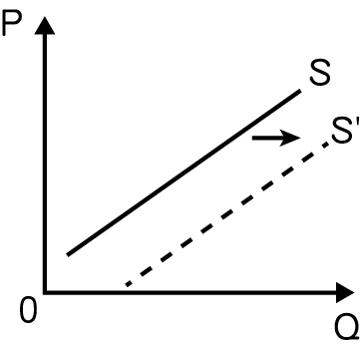 (B)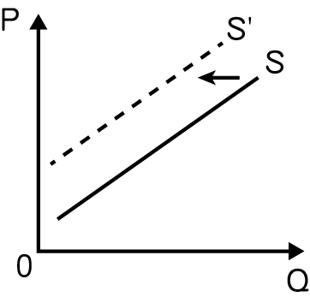 (C)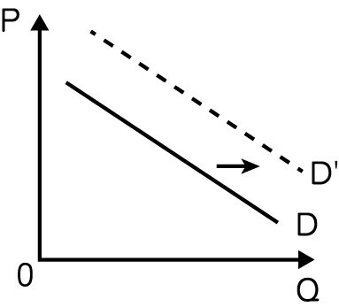 (D)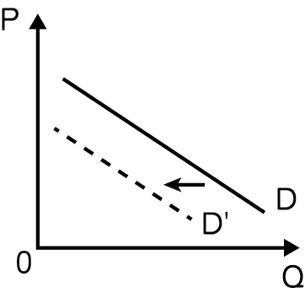
2. ( ) 圖為多家刨冰店對於水果的需求線。從圖中數據來看，以下完全正確的選項為何？ (A)需求線呈現負斜率，是因為其遵守需求法則：價格愈低、需求愈大 (B)當水果的市場價格為30元時，刨冰店能購買10箱以上的水果 (C)水果價格從30元降到20元時，願付價格高於產品價格的業者家數變多 (D)業者購買第30箱水果的願付價格，會比購買第10箱的願付價格還高
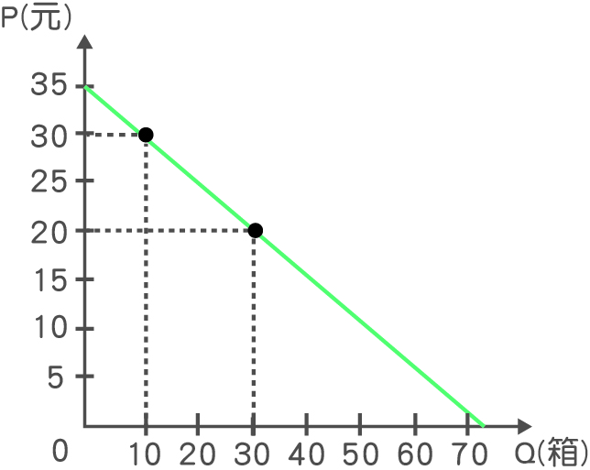
3. ( ) 電影院售票往往會區分成較為便宜的學生票以及一般成人所購買的全票，原因在於一般成人對於電影票的「 」高於學生，電影院分別針對一般成人及學生族群收取不同的票價，有助於增加獲利。請問引號內的文字最可能為何？ (A)願付價格 (B)願售價格 (C)機會成本 (D)需求量
4. ( ) 風谷鎮的居民吃燒餅當早餐時，會習慣搭配豆漿；喝紅茶時，則都會加入牛奶或豆漿，以增添滑順溫潤的口感。請問若豆漿價格上漲，對風鼓鎮最可能造成什麼影響？ (A)牛奶的需求增加 (B)燒餅的需求增加 (C)紅茶的需求增加 (D)豆漿的需求減少
5. ( ) 請問下列哪個事件會讓蘋果的市場需求線向右移？ (A)氣候適宜使蘋果的產量增加 (B)蘋果盛產導致蘋果價格下跌 (C)景氣不佳使民眾的所得下滑 (D)蘋果派成為大受歡迎的甜品
6. ( ) 多家媒體報導，「平板行動裝置的供應鏈面臨問題，可能推動平板的價格上漲。」請問若上述資訊廣為流傳，使人們普遍產生平板會漲價的預期心理，則短期內會對平板市場造成何種影響？ (A)供給減少，需求增加 (B)供給增加，需求減少 (C)供給與需求都增加 (D)供給與需求都減少
7. ( ) 民眾搶購衛生紙，各大賣場紛紛出現缺貨的情形，若政府想要達成供應更多衛生紙的目標，請問政府應該如何做？ (A)規定市售衛生紙的價格必須降低 (B)提高廠商對於衛生紙的願售價格 (C)降低廠商生產衛生紙的機會成本 (D)透過各大媒體呼籲民眾不要搶購
8. ( ) 如果雨璇有1小時，可選擇當人形廣告立牌，領取時薪200元，或花50元材料費，製作1盒市價300元的手工餅乾販售。若雨璇選擇製作1盒手工餅乾，他的供給價格至少為多少元才合理？ (A)50 (B)200 (C)250 (D)350
9. ( ) 庭雅看到網路上有人販售紙摺的玫瑰花束，一束開價250元，他感到很心動，也想嘗試摺紙玫瑰花束出售賺錢。如果庭雅摺一束紙玫瑰花須耗費1小時，材料費是50元，而他若不摺玫瑰花，可以去打工，時薪170元。請問對庭雅而言，他摺的一束紙玫瑰花至少要能賣多少錢，他才願意製作來販售？ (A)50元 (B)170元 (C)220元 (D)250元

10. ( ) 新冠肺炎疫情導致生產線中斷，對全球車市也造成打擊，市調機構相關部門董事表示：「疫情的意外和突發性正嚴重打擊汽車業，全球復甦前景充滿了前所未有的不確定性，由於需求延遲的作用，導致市場前景不明。」下列哪個汽車市場的圖示最能表達上文敘述？
(A)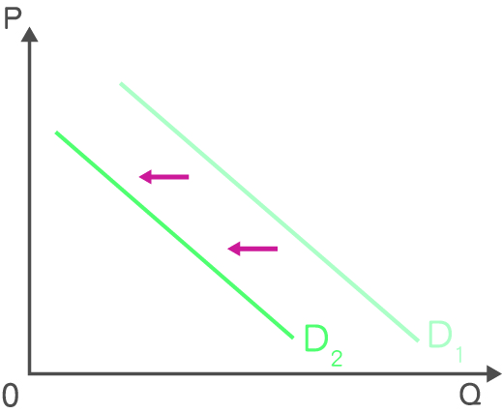 (B)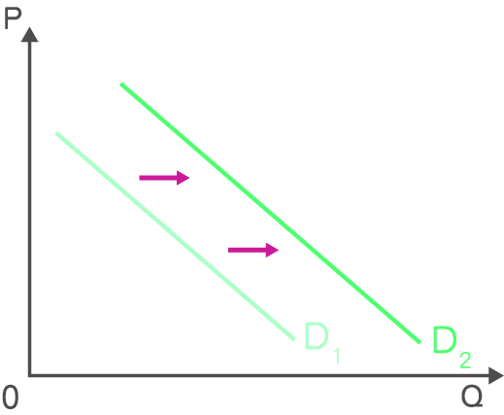 (C)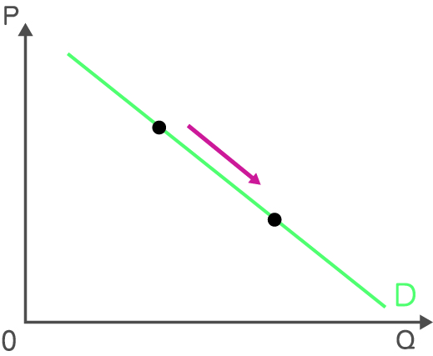 (D)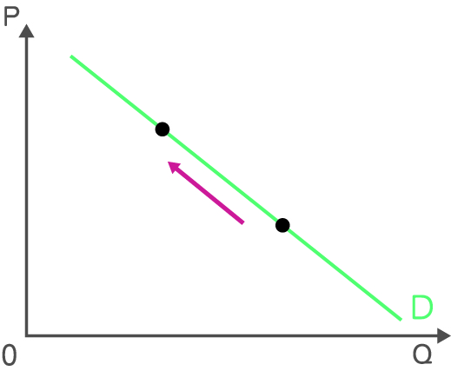
11. ( ) 一名法國老婦人搬家時，原本打算扔掉牆上一幅長26公分、寬20公分的聖像畫，幸好他委託前來鑑定傢俱的拍賣師認為這幅畫具有價值，建議他找專家確認來歷，這才發現畫作是《受嘲弄的基督》，出自文藝復興前期義大利巨匠契馬布埃（Giovanni Cimabue）之手。於是老婦人決定將畫作拿去拍賣，原本預估可以賣到30至40萬歐元，最後在拍賣會上竟以2,400萬歐元（超過新臺幣8億元）的天價成交。根據上述，下列何者正確？ (A)老婦人對這幅畫作的願售價格是2,400萬歐元 (B)若有人出更高價，將能增加這幅畫作的供給量 (C)得標者對這幅畫的願付價格不低於2,400萬歐元 (D)得標者對這幅畫的願付價格低於老婦人的願售價格
12. ( ) 日本政府和最大的工商團體「經團連」等商業團體宣布推動「優質星期五」，在每個月最後一個星期五，讓員工下午3點提早下班去吃喝玩樂，以刺激消費。日本經濟專家估算，若所有企業都實施優質星期五，1天就能創造1,236億日圓（約新臺幣340億元）的經濟效益。請問該措施可影響每月最後一個星期五的何種因素，進而增加產品的需求？ (A)互補品價格 (B)消費者人數 (C)消費者偏好 (D)消費者所得
13. ( ) 圖為蔚萊班上舉辦連續兩天（星期五、星期六）園遊會時販賣烤香腸的供給線變化圖。試問下列何種情形最有可能會在第一天星期五時，使香腸的供給線由S₁移動到S₂？ (A)香腸的進貨成本在星期六大幅減少 (B)看預報時發現星期六天氣相當惡劣 (C)星期六的時候將有大量人力來幫忙 (D)預測星期六時能以較高的價格出售
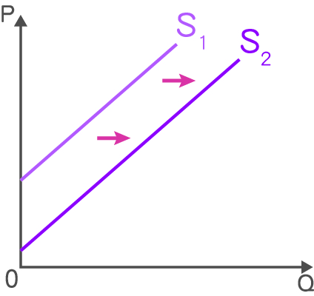
14. ( ) 阿豪發現，在百貨公司美食街裡面的餐點，國民小吃滷肉飯要賣60元，但附近巷弄中小吃店的滷肉飯卻只要30元左右，而且兩者的份量、口味也不至於相差太多。下列哪個選項較適合用來解釋此種情形？ (A)百貨公司裡的滷肉飯為替代品，因此價格較貴 (B)百貨公司中的租金較高，願售價格也會比較高 (C)只要是滷肉飯，不論銷售地點，其願付價格都一樣 (D)百貨公司裡每1碗滷肉飯的利潤比小吃店多30元
15. ( ) 2020年，受到新冠肺炎的疫情影響，全世界對於口罩這種「疫情戰備物資」的需求大幅增加。下列敘述何者正確？ (A)口罩需求上升的主因是由於規模經濟使價格得以降低 (B)在相同價格之下口罩的需求量增加，需求線向右移動 (C)需求增加後，口罩仍符合需求法則，需求線呈正斜率 (D)口罩需求上升，主要是因消費者預期未來價格將下降
16. ( ) 班上的四位同學在學校附近看到一家飲料店的奶茶，當時的價格為35元；但在一個月之後，同樣容量的奶茶漲價至45元。表格為漲價前後，四位同學對於奶茶的需求量，假設他們只要覺得價格合理，都會盡量買最多的奶茶，下列敘述何者較為正確？ (A)甲對於第2杯奶茶的願付價格可能為30元 (B)乙對於第2杯奶茶的願付價格可能為40元 (C)丙對於第1杯奶茶的願付價格可能為40元 (D)丁對於第1杯奶茶的願付價格可能為50元

17. ( ) 臺中梧棲漁港舉辦小卷季活動，主辦單位提供1萬多份小卷創意料理免費試吃，而漁市場的攤商也降價促銷，原本1斤300多元的大隻小卷只要200多元，而小隻一點的則從每斤200元降為每斤150元。請問梧棲漁港的促銷手法用意何在？(甲)免費試吃有助於降低願售價格(乙)免費試吃有助於提高消費者偏好(丙)降價可增加小卷的需求(丁)降價促銷為需求法則的應用。 (A)甲丙 (B)乙丁 (C)甲丁 (D)乙丙丁
18. ( ) 由於全球局勢前景不明，丹麥出現物資搶購潮，許多人大量採購各項物資囤積於家中。某超市為了阻止民眾過量購買乾洗手液，推出新的規則：「乾洗手液購買1瓶的價格為40丹麥克朗（約新臺幣125元），若購買第2瓶以上，價格則為1,000丹麥克朗（約新臺幣2,875元）。」請問該超市是運用何種原理因應搶購乾洗手液的行為？ (A)提高售價以降低民眾的願付價格 (B)運用需求法則減少民眾的需求量 (C)提高民眾的願付價格以減少需求 (D)消除民眾對供貨不足的預期心理
19. ( ) 消費者在思考買相機時，可能思考是否購買立可拍相機，這是一種可以立即將影像印在底片上的相機，如果沒有搭配底片的話，就沒有辦法運作；又或者，消費者可能猶豫改買數位相機，可搭配記憶卡以數位檔案方式保存，會比較方便。假設市場上的相機只有此兩種選擇，有關上述提到產品供需的變化，下列敘述何者較為正確？ (A)當立可拍相機價格上漲的時候，數位相機的需求會增加 (B)當立可拍相機價格上漲的時候，底片的需求會增加 (C)當數位相機價格上漲的時候，立可拍相機的需求會減少 (D)當數位相機價格上漲的時候，記憶卡的需求增加
20. ( ) 小琪的夢想是能夠開一家文青咖啡店。表格是小琪想開咖啡店所預估的咖啡售出數量及總資金成本，以及若不開咖啡店，生產1杯咖啡的相同人力、時間與原料所能做的其他選擇（1碗刨冰或1份雞排）。請問小琪若要訂定1杯咖啡的價格，應「至少為幾元」？ (A)60元 (B)65元 (C)70元 (D)75元
21. ( ) 雞肉價格持續走揚，市場上1公斤要價200元，逼近1公斤250元的土雞肉，不少民眾開始改買更鮮甜也更有嚼勁的土雞肉。假設土雞肉是一般雞肉的替代品，當一般雞肉價格上漲時，土雞肉的需求面會出現何種變動？
(A)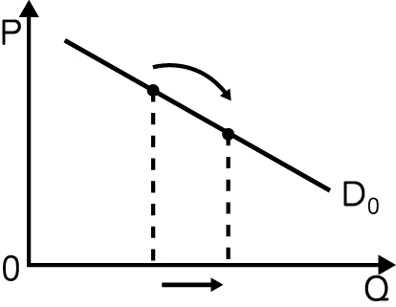 (B)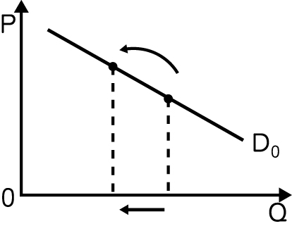 (C)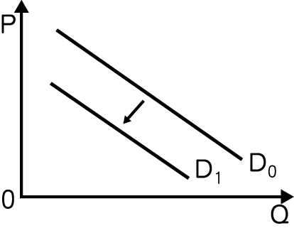 (D)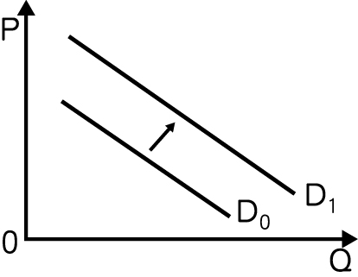
22. ( ) 肺炎疫情擴散使民眾避免外出，提振「宅經濟」的需求夯，任天堂Switch遊戲機出現「一機難求」的情形，因此任天堂考慮增產，使2020年產量預估將較2019年增加1成。但他們也擔憂：「因部分零件及原物料採購情況無法預估，因此無法預測能供應多少臺Switch遊戲機。」有關上文描述，下列敘述何者較為正確？ (A)Switch遊戲機市場的需求將減少 (B)Switch遊戲機市場的供給將減少 (C)遊戲機原料市場的需求將增加 (D)遊戲機原料市場的供給將減少
23. ( ) 下列生活情境中「 」內的價格，何者最符合經濟學中消費者「願付價格」的定義？ (A)阿明看到「5千元」的藍牙耳機相當心動，但存款只有4千元 (B)阿豪已購買40元的餅乾，隨後在超商看到相同餅乾要「45元」 (C)阿華想吃「399元」的套餐，他覺得這家品質其實可以付到499元 (D)阿美手上有1千元，但是對於這件衣服他最多只想付到「400元」
24. ( ) 阿丁有一天看到心愛的玩具公仔，從原價250元因「老闆大出清」特價活動降為100元。原先可能只會購買1隻公仔的阿丁，在活動期間共買了3隻。請問阿丁此種行為反映在經濟學上的概念，與下列何者最為相同？ (A)車廠推出高價限量車款，吸引許多政商名流搶購 (B)青蔥批發價格屢創新高，致使農民開始搶種青蔥 (C)蛋價雖不斷上漲，但賣蛋餅的店面仍得固定進貨 (D)由於近期油價偏低，阿丁選擇騎機車取代坐公車

二、多選題(不倒扣，共7.5分,每題2.5分)
25. ( ) 每年農曆7月7日是「七夕情人節」，為了把握這波商機，許多花店業者都會大量進貨，也會在店內、商圈附近，甚至網路上行銷，果然引起民眾注意，使花店生意直線上升。請問下列有關花卉市場在七夕情人節可能發生的變化，哪些正確？ (A)若花卉市場的需求增加，將使需求線往右移動 (B)若花卉市場的供給增加，將使供給線往右移動 (C)花卉市場的需求增加，可能是因為消費者數目增加 (D)花卉市場的供給增加，可能是因為廠商預期未來價格將上漲 (E)花卉市場的供給增加，可能是因為廠商生產要素的價格上漲
26. ( ) 生活中許多現象都與經濟學中的需求與供給相關聯。下列何種選項屬於「需求的變動」？ (A)過年的時候魚價高昂，甚至要價上千元，民眾因而減少購買 (B)澳洲火災使得牛肉的價格上漲，導致臺灣許多牛肉麵店哀號 (C)多種提神飲料遭爆料添加有毒物質，使消費者產生食安疑慮 (D)英國脫歐之後使人們擔憂未來景氣，購買奢侈品的意願下滑 (E)政府調降了民眾相關的所得稅率，民眾因此更願意出國消費
27. ( ) 阿彈與阿煌非常喜歡吃蛋黃酥，他們有一天到了蛋黃酥的專門店，先各自買了一盒內有10顆、總共300元的蛋黃酥，但他們都還想要買更多，單買1顆的價格為35元。阿彈希望總共能買15顆、阿煌則想買12顆。根據以上的情境，下列哪些敘述正確？ (A)阿彈對於第12顆蛋黃酥的願付價格低於阿煌 (B)阿煌對於第13顆蛋黃酥的願付價格低於35元 (C)阿彈對於第15顆蛋黃酥的願付價格不低於35元 (D)店家對於一盒蛋黃酥的願售價格不高於300元 (E)店家對於一顆蛋黃酥的願售價格高於35元

三、題組題(共32.5分,每題2.5分)
●. 阿華在一段期間內對於優酪乳的需求如表格所示。
價 格 | 100元 | 80元 | 60元 | 40元 | 30元 | 20元 | 10元
需求量 | 2罐 | 2罐 | 3罐 | 4罐 | 6罐 | 6罐 | 6罐
(28) ( ) 請問關於阿華對優酪乳的需求，下列哪個推論最為正確？ (A)價格是90元時，阿華的需求量是1罐 (B)價格只要降低，阿華的需求量就會增加 (C)當價格降低時，阿華對優酪乳的需求增加 (D)需求量為5罐時，價格應介於30到40元之間
(29) ( ) 若根據表格資訊來推斷阿華對優酪乳的願付價格，下列何者最為正確？ (A)他對第6罐的願付價格低於10元 (B)他對第4罐的願付價格低於60元 (C)他對第1罐的願付價格低於110元 (D)他對第2罐的願付價格高於80元，但低於100元

●. 世界衛生組織(WHO) 在2020年3月中旬，宣布將COVID-19的疫情升級為「全球大流行」(pandemic)。隨著疫情在各國爆發，人們一直在大量囤積衛生紙，但當市面上買不到衛生紙，萬一上廁所無紙可用怎麼辦？於是有人提議可以安裝「免治馬桶」解決這個問題。免治馬桶在美國原本市場反應平淡，因為美國人一向喜歡用衛生紙，對免治馬桶的印象停留在是高級飯店或像是日本等國家才會用的設備，但現在既然免治馬桶可以取代衛生紙在廁所的功能，而且某家新創公司基本款的免治馬桶一個只要79美元，比平均一個美國家庭一年要花120美元買衛生紙的費用還低，於是大家轉而搶購免治馬桶，讓該公司的銷售額在一週內成長了兩倍。
(30) ( ) 文中最後所述「該公司的銷售額在一週內成長了兩倍」，依題文內容判斷，主要原因為下列何者？ (A)美國消費者偏好使用免治馬桶，勝過於使用衛生紙 (B)美國消費者的平均所得較高，較願意購買免治馬桶 (C)美國消費者對免治馬桶的願付價格高過於實際售價 (D)美國消費者在衛生紙價格飆漲時，以免治馬桶替代
(31) ( ) 假設美國只有兩家公司銷售免治馬桶：新創公司與老牌公司。表格中是疫情發生前，免治馬桶的價格與兩家公司在1週之內的供給量。依據內文與表中數據，下列敘述何者正確？ (A)在79元至119元時，由於價格上升時供給增加，因此符合供給法則 (B)新創公司「--」處的數字，根據供給法則來推論，將少於6，但高於4 (C)市場供給量由兩家公司的供給量加總，加總後市場供給線為負斜率 (D)疫情發生後，即使老牌公司供給不受影響，市場供給線仍會向右移
市場價格（美元／組） | 79 | 99 | 119 | 139
新創公司供給量（千組） | 2 | 4 | 6 | --
老牌公司供給量（千組） | 4 | 5.5 | 7 | --

●. 近幾年來，臺灣的珍珠奶茶引入越南當地的飲料店中，引起民眾熱烈迴響，胡志明市區開設將近1,300 家珍珠奶茶店，某一條位在市中心的街道上，甚至就有十幾家店鋪，且彼此僅相鄰100公尺。而除了珍珠奶茶店之外，附近許多傳統咖啡店，為因應這波風潮，紛紛在菜單上添加了珍珠奶茶，昔日越南最著名的傳統咖啡，在年輕人心目中，更逐漸失去了重要地位。
(32) ( ) 有關珍珠奶茶在越南供給與需求的表現，下列何者最為正確？ (A)需求量增加、供給量增加 (B)需求量減少、供給量增加 (C)需求增加、供給增加 (D)需求減少、供給增加
(33) ( ) 有關題文中的描述，下列何者最可能正確？ (A)若珍珠奶茶價格不斷上漲，會使消費者對咖啡的需求增加 (B)由於十幾家珍珠奶茶店的聚集，使得市場總需求大幅增加 (C)年輕人增加對珍珠奶茶的需求，主要是因所得增加的緣故 (D)珍珠奶茶對當地的年輕人來說，屬於違反需求法則的產品

●. 韓國爆發新型冠狀病毒疫情，引起民眾搶購口罩。韓國政府決定與國內一百多家口罩製造商簽約，要求業者增產，並由政府收購其中八成產量，再統一以每片1,500韓元（約新臺幣40元）的價格販售。對此，有廠商宣布停產，因為增產會增加成本，例如員工加班以及增聘人手的費用，但政府卻只負擔了其中一半。
(34) ( ) 對於廠商而言，口罩價格必須滿足下列何種條件，最可能使廠商願意增產？ (A)口罩價格高於原材料的成本 (B)使廠商賣出口罩後不至於虧錢 (C)口罩價格高於廠商的願售價格 (D)口罩價格高於消費者的願付價格
(35) ( ) 若韓國政府全面向廠商收購口罩，再統一出售給民眾，在此政策下，政府採取下列何種做法，最有助於促使廠商增產口罩？ (A)根據供給法則，政府要求廠商增產的數量愈多時，收購價也跟著提高 (B)政府降低口罩的統一售價，藉由需求法則增加需求量，帶動廠商增產 (C)政府限制每人的口罩購買量，使民眾不擔心買不到，更願意出門購買 (D)為避免廠商囤積口罩、哄抬價格，政府對於囤積口罩的廠商祭出重罰

●. 高麗菜盛產，導致價格大跌，相較於其他蔬菜可說是相當低廉，不少人及小吃店轉而購買高麗菜，趁機撿便宜。
某農民受訪時表示，「採收1箱的人工、包裝、運費等加起來共80元，卻只能賣到120元，而且還必須挑掉賣相較差的，根本不划算，寧願直接耕鋤高麗菜當成肥料」。不過，也有些農民開放民眾自行採收，1顆只要10元，雖然低於市面上的價錢，但多少可以回收一些成本。開放採收後，民眾反應熱烈，很快就把上萬顆高麗菜收割一空。另一方面，高麗菜乾的加工廠、酸菜工廠等也趁機加緊收購，成為盛產高麗菜的一大出路。
(36) ( ) 請問根據這位農民受訪的內容推論，他對1箱高麗菜的願售價格應該符合下列哪個條件？ (A)低於80元 (B)高於80元但低於120元 (C)等於或低於120元 (D)高於120元
(37) ( ) 請問農民用1顆10元的方式吸引民眾前來採收，是應用了何種概念？ (A)供給法則 (B)需求法則 (C)比較利益 (D)專業分工
(38) ( ) 請問下列何者「不是」高麗菜盛產的影響？ (A)酸菜的供給增加 (B)高麗菜乾的供給增加 (C)其他蔬菜的需求增加 (D)高麗菜的需求量增加
(39) ( )請問依據「需求法則」，「商品價格」與消費者的「需求量」呈何種變動關係？ (A)正向 (B)反向 (C)出超 (D)入超
(40) ( ) 請問依據「供給法則」，「商品價格」與生產者的「供給量」呈何種變動關係？ (A)正向 (B)反向 (C)出超 (D)入超

